Ime i prezime:
Razred:
Datum

REGULACIJA STALNOG SASTAVA TJELESNIH TEKUĆINA
Reguliraju li živa bića sastav tjelesnih tekućina na jednak način II

Motivacijski sadržaj

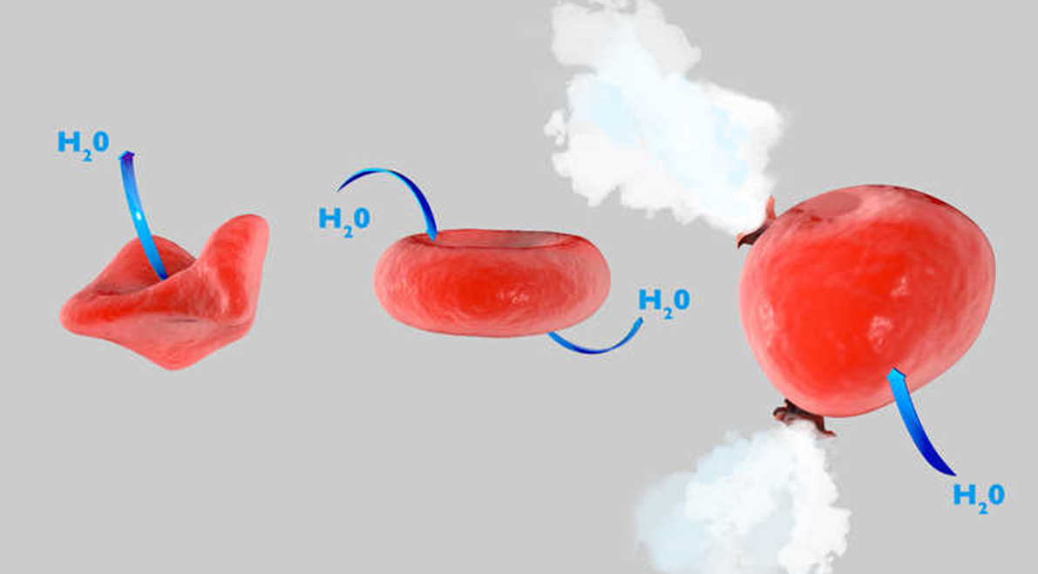
Promotri fotografiju i pokušaj samostalno opisati opisane procese.

____________________________________________________________________________________________________________________________________________________________________________________________________________________________________________________________________________

Izvor sadržaja – udžbenik

Pročitaj tekst u udžbeniku na 18. i 19. stranici, odlomak Regulacija sastava tjelesnih tekućina ostalih živih bića, te popuni tablicu. O načinima kretanja, disanja i prehrani kod ovih organizama već znaš, toga se prisjeti. O načinu izlučivanja ćeš saznati u tekstu.
Radi boljeg razumijevanja sadržaja pogledaj video Transportation in Plants (do 2:40 min)
Imenuj organizam ili skupinu kojoj pripada
Kretanje
Disanje
Prehrana
Izlučivanje???

Izvor sadržaja – radna bilježnica
Riješi u radnoj bilježnici 1. zadatak na 14. stranici.
Izvor sadržaja – dodatni digitalni sadržaj
Pogledaj video Kako rade stezljivi mjehurići (kontraktilne vakuole) papučice. Materijali se nalazi u dodatnim digitalnim sadržajima u rubrici ISTRAŽI.

Za vježbu riješi kviz Izlučivanje štetnih tvari

Napravi Projekt transpiracija. Upute za rad nalaze se u dodatnim digitalnim sadržajima u rubrici ISTRAŽI.
Ako želiš saznati nešto više o čudesnom urinu, žeđi, biljkama slanušama i guanu. materijali se nalazi u dodatnim digitalnim sadržajima u rubrici ISTRAŽI.

IZLAZNA KARTICA
Opiši što prikazuje shema

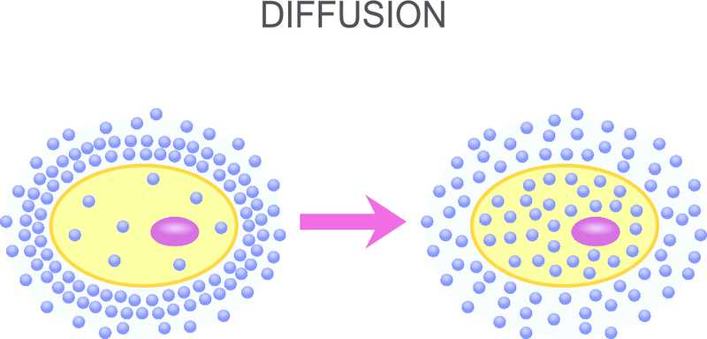
______________________________________________________________________________________________________________________________________

Ukoliko nisi mogao/la na početku u Motivacijskom sadržaju objasniti fotografiju, pokušaj sada.

___________________________________________________________________________________________________________________________________________________________________________________________________________________________________________________________________________

